DEPARTAMENTO DE MECANICA AUTOMOTRIZ
Profesor : Cristian Torres Olivares / Cristian Martínez Castro / Álvaro Flores Ruiz
Asignatura : MSDS (Guia IV) (4°A MEC)

Nombre del alumno: __________________________________________________
Mantenimiento de sistemas de dirección y suspension

Esta guía es continuidad de la nª , apoyate en los datos que obtuviste y registraste para trabajar plenamente y podamos avanzar

2- Componentes elásticos de la suspensión
2.1- Ballestas
Las ballestas son un tipo de resorte constituido por un conjunto de hojas o láminas superpuestas fabricadas en acero especial para muelles, unidas en el centro por un tornillo pasante con tuerca, llamado "capuchino" y que se mantienen alineadas por una serie de abrazaderas que evitan que se abran en abanico, y a la vez permiten el deslizamiento entre las hojas cuando éstas se deforman debida a la carga, formando todo ello un conjunto elástico de gran resistencia a la rotura. En la actualidad se suelen utilizar en los sistemas de suspensión de vehículos pesados (camiones, furgonetas), remolques y en vehículos 4x4, entre otros.
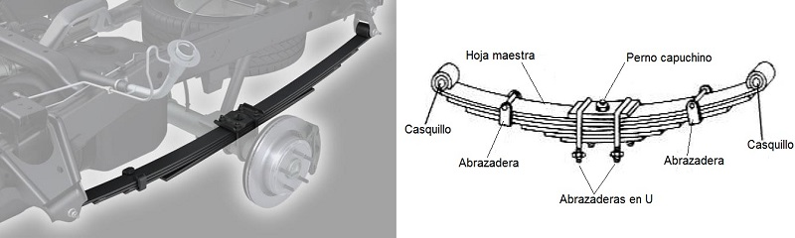

La hoja superior y más larga, llamada hoja maestra, va curvada en sus extremos formando una especie de "ojos" para introducir en ellos unos casquillos o "silentblocks", que sirven para alojar los pernos o bulones que anclan la ballesta al soporte del bastidor del vehículo formando sendas articulaciones.
Las hojas que conforman la ballesta se deforman debida a las desigualdades del terreno y la carga del vehículo, de manera que las hojas tienden a ponerse rectas al deformarse, por ejemplo, cuando la rueda pasa por encima de cualquier irregularidad del terreno. Por este motivo, la forma de realizar el anclaje de la ballesta al chasis deberá disponer de un sistema que permita su alargamiento.
Este sistema consiste en realizar la unión de la ballesta al bastidor del vehículo mediante el empleo de dos tipos de apoyo distintos, uno fijo articulado mediante un perno pasador y otro móvil, realizado por medio de una pieza intermedia llamada gemela que se ancla al chasis por medio de un tornillo pasante.
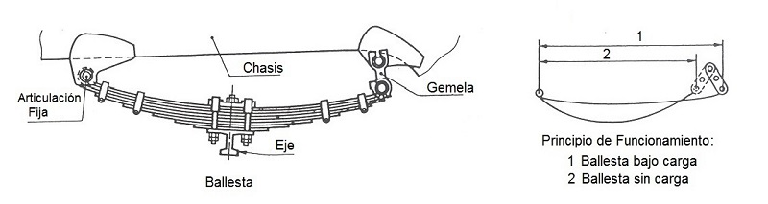

Con esta disposición se permite aumentar o disminuir la longitud de la ballesta favoreciendo los movimientos de flexión de sus hojas. Generalmente el apoyo móvil se coloca en la parte trasera de la ballesta.
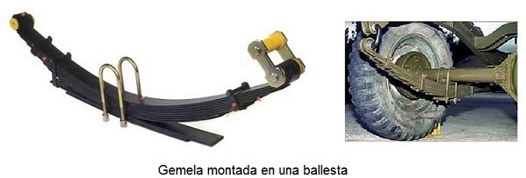

Esta solución constructiva en el montaje de la ballesta admite el alargamiento de las hojas que conforman la ballesta y las variaciones de curvatura, que se producen por las oscilaciones a que está sometida durante la marcha del vehículo.
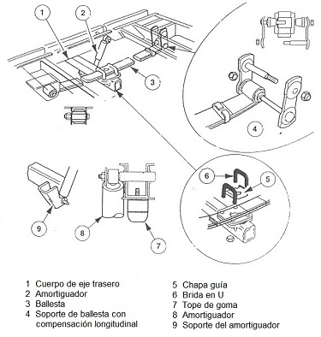
Recordar que en cada ojo de la ballesta se coloca un casquillo elástico, llamado "silentblock", formado por dos manguitos de acero unidos entre sí por un casquillo de caucho, que se interpone a presión entre ambos. De esta manera, el "silentblock" actúa como articulación para movimientos pequeños, reduciendo la generación de ruidos y sin que se requiera engrase.
Las ballestas, debido a su tipología de construcción formada por distintas hojas de acero superpuestas, también presentan un cierto rozamiento que actúa como amortiguamiento parásito que en realidad no se puede controlar, ya que depende del coeficiente de rozamiento entre láminas, y donde influye el estado de limpieza y engrase de las hojas.
No obstante, es siempre preferible que la función de amortiguamiento la realice en su totalidad los elementos amortiguadores de la suspensión que son específico para ello.
Con la continua aparición cada vez de nuevos materiales con mejores prestaciones, la tendencia actual en las ballestas es a tener menos hojas y que sean menos curvas, llegando a fabricarse en la actualidad modelos de ballestas de una sola hoja fabricada de materiales compuestos, que pueden reducir en gran medida el problema del peso de la suspensión y el de la fricción entre hojas.
En otro orden de cosas, el montaje de la ballesta en la suspensión se puede realizar bien en sentido longitudinal, como se realiza en los vehículos industriales, como camiones, furgones, furgonetas y en vehículos todoterrenos, vehículos 4x4; o bien, en dirección transversal. El montaje de la ballesta en dirección transversal sólo se utiliza en vehículos ligeros o turismos. En este último caso, el montaje transversal de la ballesta se realiza uniendo los extremos de la ballesta al puente o brazos de suspensión, con interposición de elementos móviles o gemelas y la base de la ballesta a una traviesa del bastidor del vehículo.
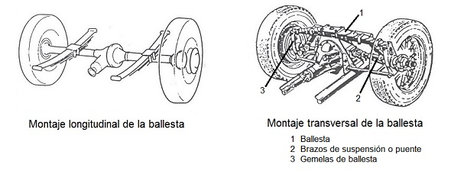

La principal característica de las ballestas es su elevada rigidez para soportar carga, cuyo valor va a depender del espesor y ancho de las hojas, así como del número de hojas utilizadas. La rigidez de las ballestas es lineal en relación al desplazamiento de la rueda, por lo que a cada ballesta se le puede asignar una constante de rigidez, que se calcula de diferente modo según el tipo y configuración de la ballesta.
A continuación se expondrá una sencilla y práctica forma de calcular la carga máxima admisible que puede soportar una ballesta.
Los esfuerzos que soportan las hojas de acero de una ballesta son esfuerzos de flexión. La carga que puede soportar la ballesta está en función del número de hojas que conforman la ballesta, del espesor y ancho de las hojas, de la longitud de la ballesta y de la calidad del material de fabricación de las hojas de acero de la ballesta. Para la construcción de las ballestas y elección de los materiales a usar se recomienda consultar en las normas UNE 26 224-5-6-7 y 26 063.

DESARROLLA EN TU CUADERNO DEL MODULO

- Alumno lee y analiza atentamente el texto y luego confecciona un cuestionario de a lo menos 20 preguntas.
- Luego te invito a confeccionar una prueba, la que puede contener:
Verdadero y Falso.
Términos Pareados.
Alternativas.
Preguntas de desarrollo.
No olvides marcar en el texto la respuesta de cada pregunta del cuestionario.

Un gran abrazo a todos esperando estén bien junto a su familia, pronto nos veremos.

